社團法人雲林縣雲林故事人採訪通知
- 邀請對象：各報社及電視媒體記者
一、事由：雲林故事人特別企劃
二、時間：:2010年04月25日(日)下午2:30~16:30
三、地點：雲林故事館 (雲林縣虎尾鎮林森路一段528號)
四、聯絡人：雲林故事人創辦人 唐麗芳 05-631-1436 / 0911-101-338

故事裡的故事~為明天而舞

活動名稱 | 活動內容 | 演出者/與談人
故事裡的故事  14:30~15:30 | 雲林故事館環境劇場 | 舞者：高雄市左營高中舞蹈班  唐彌辰  梁夏華  蔡承容  廖敏妙  音樂：台南藝術大學音樂系  許晞辰 (現場配樂)
年輕舞者的「夢想」故事  15:30~16:30 | 座談--為明天而舞 | 台灣青年舞者  唐彌辰 (斗六)  廖敏妙 (西螺)  梁夏華 (台中)  蔡承容 (台中)  台灣青年音樂創作者  許晞辰 (虎尾)
誠摯邀約您一起來欣賞這場舞蹈饗宴，希望透過舞者肢體與音樂的對話，能帶給喜愛舞蹈藝術的朋友一場身心靈的饗宴，歡迎對舞蹈藝術有興趣的大小朋友，舊雨新知一起來雲林故事館為這群充滿創意與夢想的年輕朋友祝福，一起來為更美好的明天盡一份心力。謝謝您！

詳細活動訊息請參考
1) 雲林縣政府文化處網站：http://www.ylccb.gov.tw
2) 雲林故事人協會網站：http://www.ylstoryteller.org.tw
3) 雲林故事館網站：http://www.ylstoryhouse.org.tw
聯絡人: 雲林故事人 唐麗芳 電話 : 0911-101-338

高雄左營高中舞蹈班環境劇場
《故事裡的故事》
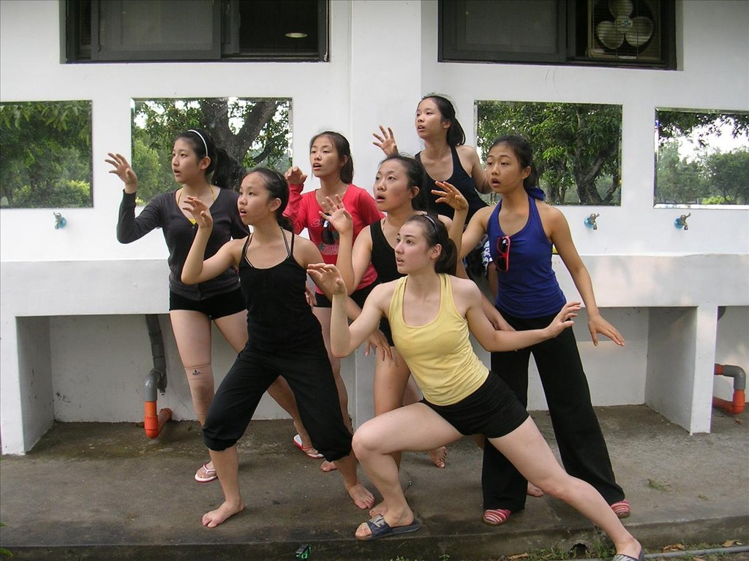
2008年編創舞碼作品『這裡有個洗手台』(唐彌辰 / 蔡承容)
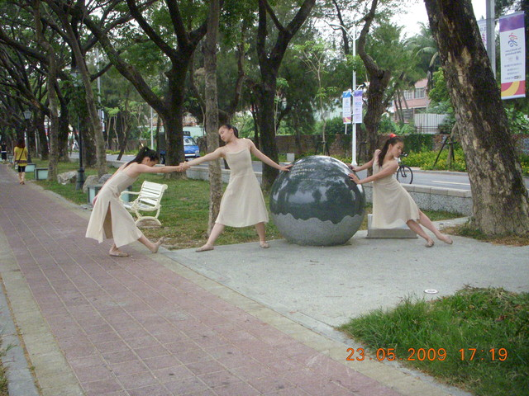

指導單位：雲林縣政府
主辦單位：社團法人雲林縣雲林故事人協會
協辦單位：高雄市左營高中 舞蹈班
贊助單位：參與活化雲林故事館的每一位大小朋友
演出單位：高雄左營高中舞蹈班(應屆畢業生)
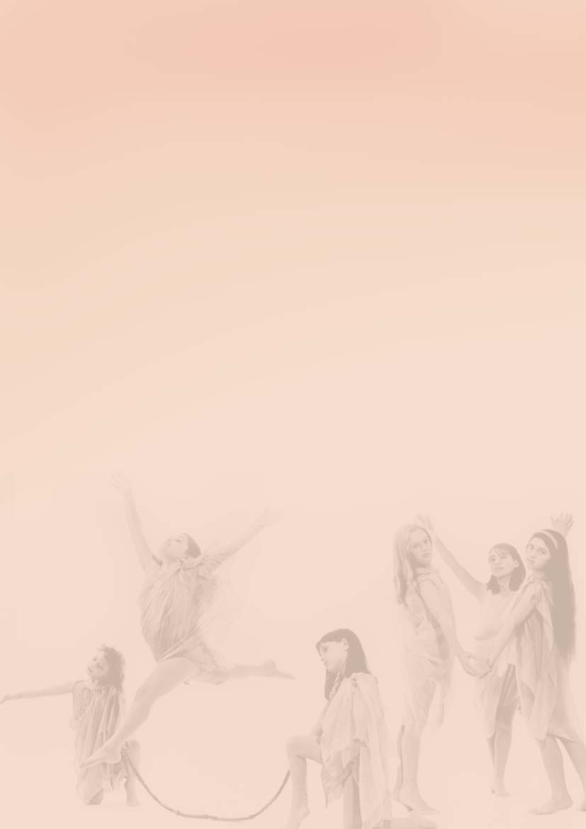
新聞稿 2010.04.21
「把愛傳下去—Pay it forward!」
繼鄧肯國際協會藝術總監Jeanne Bresciani，拋磚引玉集合群眾力量，舞出文化教育的自主所做的＜像太陽的女人＞的公益演出後，雲林故事人協會，一個閱讀文化推動的非營利組織，以「Change for better tomorrow」的共創共享的理念，追隨著鄧肯。伊莎朵拉：「我擁有的夢想比實際的回憶更清晰」的熱情，邀請大家一起來為台灣年輕的舞蹈及音樂創作者加油、祝福，誠摯邀請大家一起為永續文化傳承盡份心力。利用來自社區朋友的溫馨小額捐款，作為永續生活文化教育相關計畫的基金。一來創造支持永續民間文化自主性，二來集合大眾的力量，共同創造維護文化的永續性，三來創造共創共享的未來價值！相信這過程是人類邁向文明重要的里程碑，也會是一個怎麼說也說不完的故事…。

故事裡的故事
雲林故事館於4/25(日)下午2:30~4:30，將有一場別開生面、創意發想的「環境劇場」即興演出，在午後故事館的老鳳凰木樹下，一個個動人的故事、淡淡的玉蘭花香，以及多采多姿的祈晴娃娃的庭院，都是編舞者創作的靈感，結合時間、空間、音樂、服裝和舞蹈，將周圍景物成為演出背景和創作的靈感。左營高中舞蹈班的「環境劇場」(Site-Specific Theater)演出，是依照設計的故事架構，再配合環境特質所設計的創作及表演，編舞者各自選定自已的創作空間，依空間的各項元素或是運用空間及故事的內容來編創。這場定名為「故事裡的故事」的環境劇場，有別於以往常室內的演出模式，希望帶給觀眾截然不同的感受。誠摯地邀約社區大小朋友一起來體驗一場清新、創意的舞蹈饗宴。

舞劇將由四位應屆畢業生所編創舞出，同時也特別邀約就讀台南藝術大學音樂系的虎尾女兒，共同合作即興的演出。座談時間將由青年編舞者分享，她們學習舞蹈的心境路程及未來的夢想，精采可期，千萬不要錯過喔!

時間：99年4月25日 下午 2:30~4:30
地點：雲林故事館 (雲林縣虎尾鎮林森路一段528號)
活動免費自由入場

歡迎媒體記者現場採訪、攝影
竭誠歡迎舊雨新知，一起來共襄盛舉!
聯絡人: 雲林故事人 唐麗芳 0911-101-338 / 05-631-1436
E-mail: ylstoryteller@yahoo.com.tw
網址：www.ylstoryteller.org.tw
交通及入館須知，請參考雲林故事館網站www.ylstoryhouse.org.tw
竭誠歡迎您蒞臨指導，也期盼您將此一訊息告知所有喜愛舞蹈藝術及關心文化的大小朋友們。
左營高中環境劇場簡介

「環境劇場」(Site-Specific Theater)的表演方式源自於1960年代，Site-Specific Theater這個用語從荷蘭語翻譯過來，它代表兩種意思，一是< lokatie theater >，意指為一個特定地點創作的演出，另一個是< theater op lokatie >，表示以一個特定地點為表演舞台的演出(1)。美國表演學者理察謝喜納（Richard Schechner，1934-）為「環境劇場」的理論建構者(2)，謝喜納的「環境劇場」指的是在非常規性的表演空間中上演的劇場作品，而他最初實踐這種劇場的地方，正是他以廢車場所改裝而成的小劇場，用今天的用語來說，就是一種「閒置空間」的再利用(3)。戶外的環境劇場藝術通常包含結合在地的雕塑元素的景觀藝術，這種藝術也可稱為(Environmental Art)，而以此特定的環境創作的舞蹈演出則為Site-specific dance，此類舞蹈因此環境創作也只在此特定的地方展演，其創意源自於此環境獨一無二的特色及文化或歷史、社會、地理、建築背景的研究了解，創作或者是為發展環境內在的意涵或是展現其環境特質。

左營高中舞蹈班的這場演出，基本上是依照設計的故事架構，再配合雲林故事館環境特質所設計的創作及表演，編舞者各自選定自已的創作空間，依空間的各項元素或是運用空間及故事的內容來編創。因是戶外演出，當然也要將氣候因素考慮在創作範圍內，另外觀賞者的位置、面向以及觀賞的方式，也是重要之考量，鍾明德於《從寫實主義到後\現代主義》一書提及: “所有的空間都是表演區域，同時，所有的空間也可以作為觀賞的區域。”因學生們選定不同場域創作及演出，因此，如何引導觀眾行進及欣賞各個舞作，也是整個演出製作必要的設計。這場定名為「故事裡的故事」的環境劇場演出，邀請社區大小朋友自由參與觀賞，一方面讓舞蹈班同學們強化創作的多元性，另一方面也讓觀眾對環境劇場藝術有更多的了解。

舞者：左營高中舞蹈班應屆畢業生
唐彌辰、梁夏華、蔡承容、廖敏妙
服裝：高雄左營高中舞蹈班提供
音樂：台南藝術大學音樂系學生
許晞辰

